杭州电子科技大学期末考试卷（A）卷
考试课程 | 大学物理2 |  |  | 考试日期 |  | 2019.1.15 |  |  | 成 绩
课程号 | A0715012 | 教师号 |  |  | 任课教师姓名
考生姓名 |  | 学号（8位） |  |  | 年级 |  |  |  | 专业
【请将答案直接写在试卷上，最后两页是草稿纸，不要将答案写在草稿纸上。】

题号 | 一 | 二 | 三 | 总分
得分

一、单项选择题（本大题共27分，每小题3分）
得分

1. 一质点作简谐振动，周期为T．当它由平衡位置向x轴正方向运动时，从二分之一最大位移处到最大位移处这段路程所需要的时间为 ［ ］
(A) T /12． (B) T /8．
(C) T /6． (D) T /4．

2. 一平面简谐波沿Ox轴正方向传播，t = 0 时刻的波形图如图所示，则P处介质质点的振动方程是 ［ ］
- 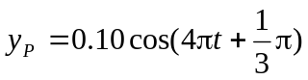 (SI)．
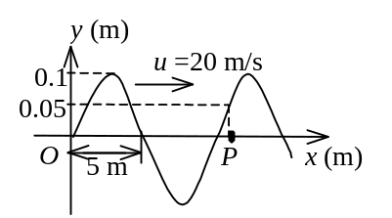
(B) 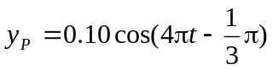 (SI)．
- 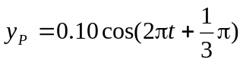 (SI)．
(D) 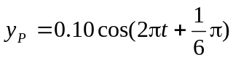 (SI)．

3. 在真空中波长为λ的单色光，在折射率为n的透明介质中从A沿某路径传播到B，若A、B两点相位差为3π，则此路径AB的光程为 ［ ］
(A) 3 λ． (B) 1.5 λ/ n．
(C) 1.5 n λ． (D) 1.5 λ．

4. 在双缝干涉实验中，为使屏上的干涉条纹间距变大，可以采取的办法是 ［ ］
(A) 使屏靠近双缝．
(B) 使两缝的间距变小．
(C) 把两个缝的宽度稍微调窄．
(D) 改用波长较小的单色光源．

5. 一束波长为λ的平行单色光垂直入射到一单缝AB上，装置如图．在屏幕D上形成衍射图样，如果P是中央亮纹一侧第一个暗纹所在的位置，则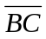的长度为 ［ ］
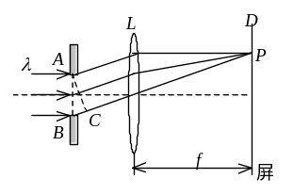
(A) λ / 2． (B) 2λ．
(C) 3λ / 2 ． (D) λ ．

6. 两偏振片堆叠在一起，一束自然光垂直入射其上时没有光线通过．当其中一偏振片慢慢转动180°时透射光强度发生的变化为： ［ ］
(A) 光强单调增加．
(B) 光强先增加，后又减小至零．
(C) 光强先增加，后减小，再增加．
(D) 光强先增加，然后减小，再增加，再减小至零．

7. 在某地发生两件事，静止位于该地的甲测得时间间隔为4 s，若相对于甲作匀速直线运动的乙测得时间间隔为5 s，则乙相对于甲的运动速度是(c表示真空中光速) ［ ］
(A) (3/5) c． (B) (4/5) c．
(C) (2/5) c． (D) (1/5) c．

8. 由氢原子理论知，当大量氢原子处于n =3的激发态时，原子跃迁将发出： ［ ］
(A) 一种波长的光． (B) 两种波长的光．
(C) 三种波长的光． (D) 连续光谱．

9. 已知粒子在一维矩形无限深势阱中运动，其波函数为：
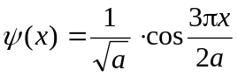, ( - a≤x≤a )
那么粒子在x = 5a/6处出现的概率密度为 ［ ］
(A) 1/(2a)． (B) 1/a．
(C) 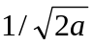． (D) 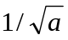

二、填空题（本大题7小题，共21分）
得分

10．（本题3分）质量M = 1.2 kg的物体，挂在一个轻弹簧上振动．用秒表测得此系统在 45 s内振动了90次．若在此弹簧上再加挂质量m = 0.6 kg的物体，而弹簧所受的力未超过弹性限度．则该系统新的振动周期为_________________．

11. （本题3分）一声波在空气中的波长是0.25 m，传播速度是340 m/s，当它进入另一介质时，波长变成了0.37 m，它在该介质中传播速度为______________．

12.（本题3分）在迈克耳孙干涉仪的一支光路上，垂直于光路放入折射率为n、厚度为h的
透明介质薄膜．与未放入此薄膜时相比较，两光束光程差的改变量为___________．

13.（本题3分）某单色光垂直入射到一个每毫米有800 条刻线的光栅上，如果第一级谱线的
衍射角为30°，则入射光的波长应为_________________．

14.（本题3分）使光强为I₀的自然光依次垂直通过三块偏振片P₁，P₂和P₃．P₁与P₂的偏振化方向成45°角，P₂与P₃的偏振化方向成45°角．则透过三块偏振片的光强I
为______________．

15. （本题3分）质子在加速器中被加速，当其动能为静止能量的3倍时，其质量为静止质量的________倍．
16. （本题3分）在B =1.25×10⁻² T的匀强磁场中沿半径为R =1.66 cm的圆轨道运动的α粒子的德布罗意波长是__________________．
(普朗克常量h =6.63×10⁻³⁴ J·s，基本电荷e =1.60×10⁻¹⁹ C)
三、计算题（本大题8小题，共52分）
17. （本题5分）一物体同时参与两个同方向的简谐振动：
得分
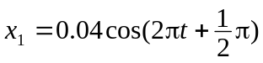 (SI), 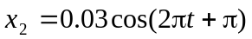 (SI)
求此物体的振动方程．

18. （本题8分）两波在一很长的弦线上传播，其表达式分别为：
得分
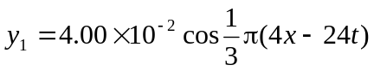 (SI)
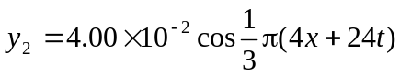 (SI) 求： (1) 两波的频率、波长、波速；
(2) 两波叠加后的节点位置；
(3) 叠加后振幅最大的那些点的位置．

19. （本题5分）在双缝干涉实验中，所用单色光的波长为600 nm，双缝间距为1.2 mm，双缝与屏相距500 mm，求相邻干涉明条纹的间距．
得分

20.（本题8分）图示一牛顿环装置，设平凸透镜中心恰好和平玻璃接触，透镜凸表面的曲率半径是R＝400 cm．用某单色平行光垂直入射，观察反射光形成的牛顿环，测得第5个明环的半径是0.30 cm．
得分
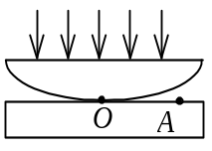
(1) 求入射光的波长．
(2) 设图中OA＝1.00 cm，求在半径为OA的范围内可观察到的明环数目．

21. （本题8分）波长λ=600nm(1nm=10^{﹣9}m)的单色光垂直入射到一光栅上，测得第二级主极大的衍射角为30°，且第三级是缺级．
得分
(1) 光栅常数(a + b)等于多少？
(2) 透光缝可能的最小宽度a等于多少？
(3) 在选定了上述(a + b)和a之后，求在衍射角-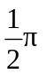＜ϕ＜ 范围内可能观察到的全部主极大的级次．

22. （本题5分）一束自然光自水中入射到空气界面上，若水的折射率为1.33，空气的折射率为1.00，求布儒斯特角．
得分

23. （本题5分）一体积为V₀，静止质量为m₀的立方体沿其一棱的方向相对于观察者A以速度v运动．求：观察者A测得其密度是多少？
得分

24. （本题8分）光电管的阴极用逸出功为A = 2.2 eV的金属制成，今用一单色光照射此光电管，阴极发射出光电子，测得遏止电势差为
得分
| U_{a} | = 5.0 V，试求： (1) 光电管阴极金属的光电效应红限波长；
(2) 入射光波长．
（普朗克常量h = 6.63×10⁻³⁴ J·s， 基本电荷e = 1.6×10⁻¹⁹ C）

